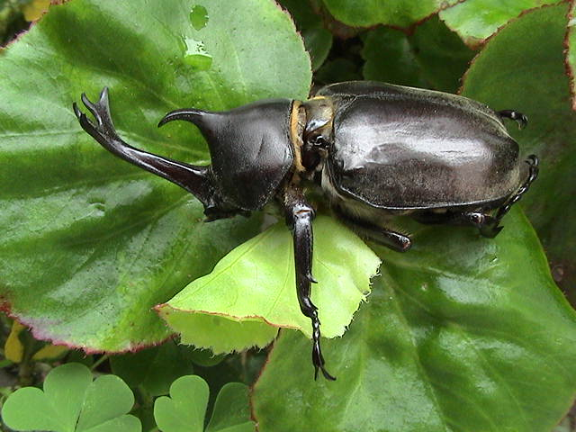
「甲蟲之王」獨角仙
獨角仙
因為雄性獨角仙的頭部有一支巨大的角，故稱為獨角仙。
獨角仙屬於金龜子科的兜蟲亞科，所以獨角仙又稱兜蟲
目前台灣主要有兩種，獨角仙、姬獨角仙，都是屬於夜行性甲蟲。
獨角仙的全身覆滿了堅硬，且泛著金屬光澤的胄甲，體格雄壯，看似個兇悍的大個子，白天躲到土裏避暑，晚上才出來活動，並且具有趨光性，那也就是為什麼在夏夜的水銀路燈下，常可以看見獨角仙酷酷的身影了！可是這樣自由自在的生活並不長久，夏天的尾聲將近時（七、八月），獨角仙成蟲的生命也將告一段落，此是正是他們的求偶季節。交配過後的母蟲會鑽到土中，產下一些直徑約２公釐的白色的卵，然後就此死去。而公獨角仙呢？經過一連串爭風吃醋的打鬥行為後，也在不知名的地方筋疲力盡而亡。八、九月之後，這一代的獨角仙幾乎完全消失了，整個台灣島上看不到一隻獨角仙……
獨角仙是一種益蟲，是個素食主義者，中。成蟲則吸食樹汁和腐果為生。
雄蟲頭部前方長有觭角，用來爭奪食物或對抗情敵，前胸背板中央亦長有小觭角。
獨角仙幼蟲 像人的大拇指那樣大,牠的一生中要經過卵－幼蟲－蛹－成蟲四個階段。
獨角仙棲息於闊葉樹流出樹汁處，主要產於熱帶及亞熱帶地區，低、中海拔山區，在台灣平地或山區皆可發現。
獨角仙幼蟲「雞母蟲」
九月份是獨角仙幼蟲破瞉而出的季節。別看獨角仙威風凜凜的，牠們的寶寶卻和其他金龜子科的表兄弟姊妹一樣，有個很「遜」的外號：「雞母蟲」。長得又白又胖的獨角仙寶寶，住在土中以腐植質為生，所以當農夫鋤土時，常被翻到地面上來，往往就成了跟在農夫身後的母雞們的大餐；雞母蟲的稱號也就是這樣來的。又軟又好吃的雞母蟲是許多動物的獵物；如果幸運免於各種天敵的攻擊，幼蟲住在土裏渡過冬天，約須七至八個月，比成蟲在外的時間長得多了。在這段時間內，幼蟲不停地進食、長大，經過多次的蛻皮卻都和爸媽長得很不一樣。直到最後一次蛻皮，魔法箱要開始作用了！獨角仙的幼蟲是生活於腐爛的木頭或泥土以地上腐爛的樹葉及腐質土為食物。
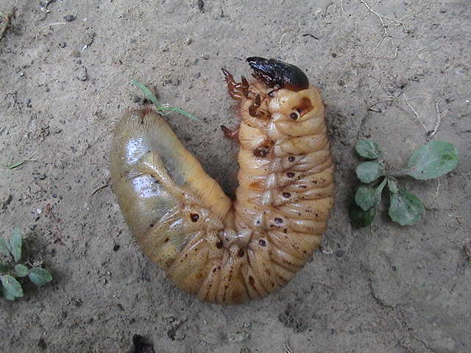
幼蟲會用類似唾液的黏液，為自己準備一個空間較大的「土室」，以迎接接下來為期約十八天的蛹期。獨角仙化蛹時約在四月份，不吃不喝，但在化蛹的身體卻產生極為劇烈的變化，想想，要從柔軟白胖的小蟲，變身為有著堅硬外瞉的模樣，多不容易啊！
五月份，羽化後的成蟲全身都還是柔軟潮溼的，且鞘翅呈現蒼白色或是橘黃色，要到兩天之後，才會轉為我們常看到的黑褐色（如下圖）；為避免在最脆弱的時候遭到攻擊，牠們會耐心等到夜晚來臨，身體乾燥成為堅硬的盔甲之後，才會雄赳赳的爬出土外。
獨角仙幼蟲
。

